МУ «Грозненское РУО»

**Муниципальное бюджетное общеобразовательное учреждение**

**«СРЕДНЯЯ ОБЩЕОБРАЗОВАТЕЛЬНАЯ ШКОЛА C. НАГОРНОЕ**

**ГРОЗНЕНСКОГО МУНИЦИПАЛЬНОГО РАЙОНА»**

(МБОУ «СОШ с. Нагорное»)

МУ «Грозненски РУО»

**Муниципальни бюджетни юкъарадешаран хьукмат**

**«ГРОЗНЕНСКИ МУНИЦИПАЛЬНИ КIОШТАН**

**НАГОРНИ ЮЬРТАРА ЮККЪЕРА ЮКЪАРАДЕШАРАН ИШКОЛА»**

**(МБЮХЬ «Нагорни юьртара ЮЮИ»)**

Отчет

о проведении месячника «Детям - безопасная железная дорога!»

(31.08.-30.09.2020г.)

Во исполнение копии письма начальника Северо-Кавказской дирекции инфраструктуры Центральной дирекции инфраструктуры-филиала ОАО «РЖД» Оганесяна В.В. «О проведении профилактической работы по предупреждению детского травматизма» в МБОУ «СОШ с. Нагорное» проведен месячник «Детям – безопасная железная дорога!», направленный на профилактику и предупреждение транспортных происшествий с несовершеннолетними в зоне движения поездов. Основными причинами травматизма и гибели несовершеннолетних на объектах железнодорожного транспорта являются грубейшие нарушения пострадавшими правил безопасности при нахождении в зоне движения поездов.

В целях профилактики детского травматизма на объектах железнодорожного транспорта в МБОУ «СОШ с. Нагорное» проведены следующие мероприятия:

- классные часы с 5-6 классы:

«Правила поведения на железной дороге»;

- просмотр видеофильмов, презентаций «Осторожно-поезд!» 7-9 классы.

- конкурс рисунков «Внимание, железная дорога!» 1-4 классы.

Подготовлены и проведены на уроках ОБЖ тренинги для обучающихся 10-11 классов по правилам поведения у железных дорог, по оказанию неотложной помощи пострадавшим.

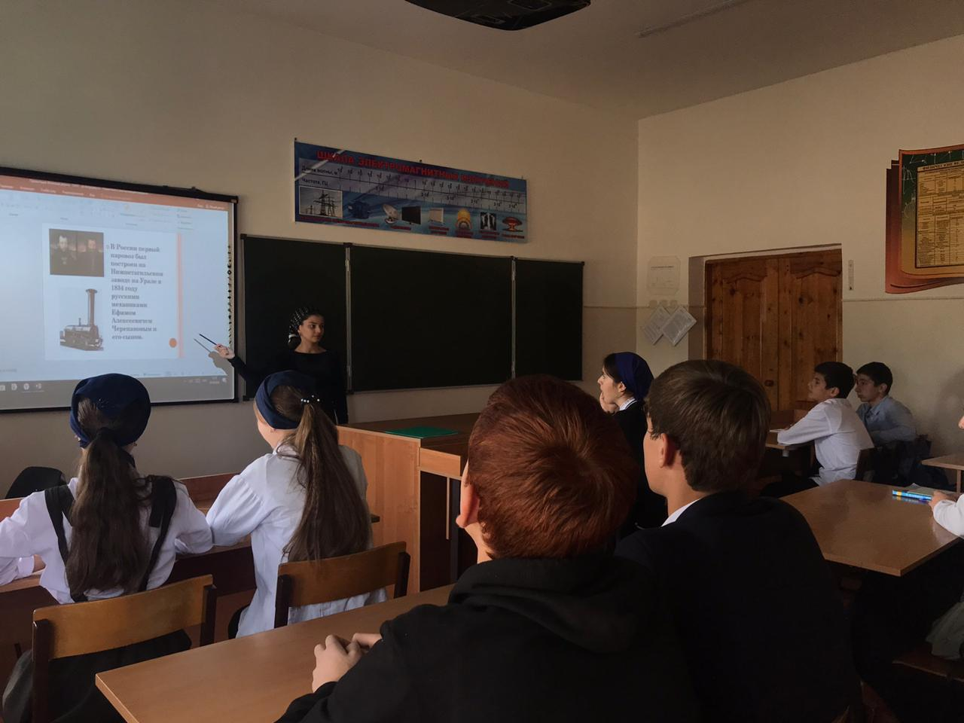 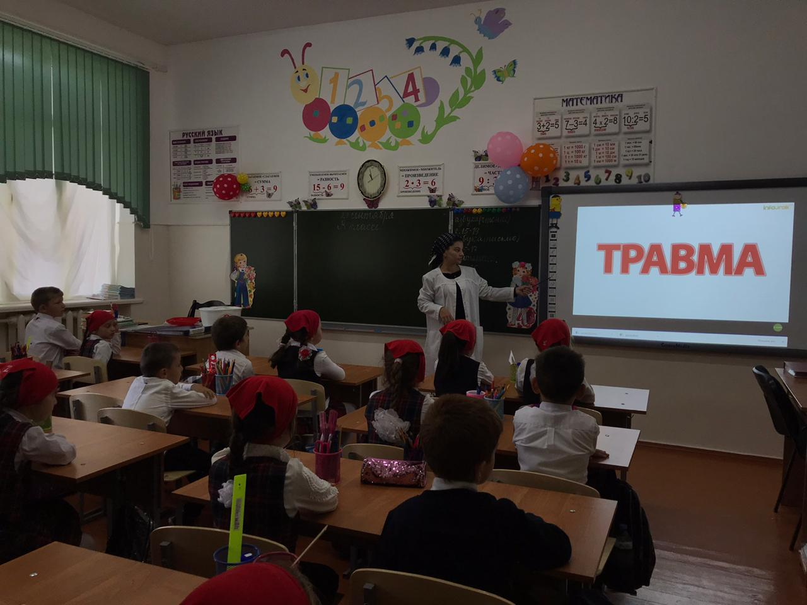

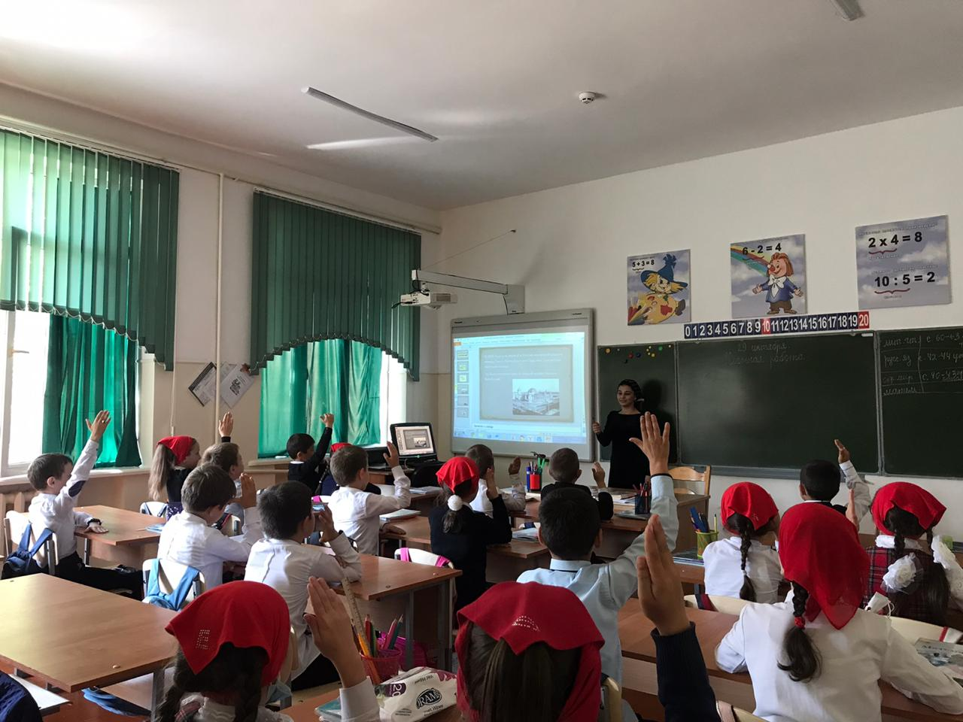 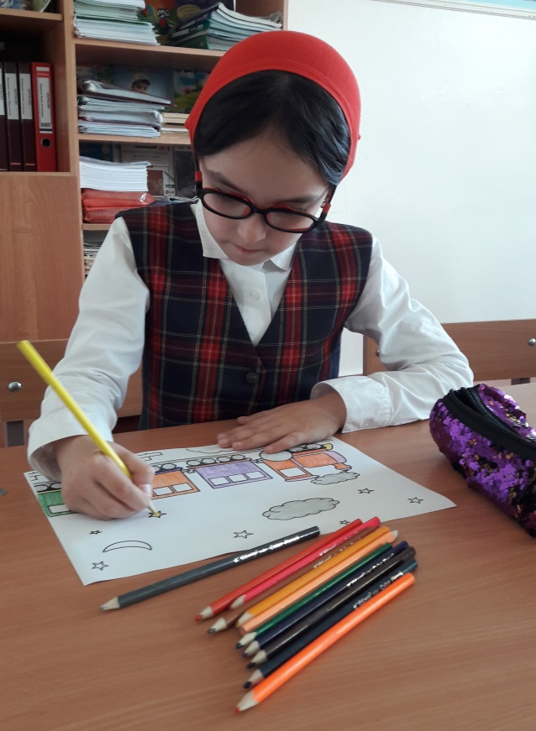

Заместитель директора по ОБЖ Сатабаева А. Р.